Name:
Date:
Class Period:
REMEMBER:
- You must write at least 3 complete sentences. A sentence begins with a capital/uppercase letter and ends with a period, question mark, or exclamation point.
- If your sentence begins with “and”, “so”, or “but”, it will be considered a continuation of the prior sentence that should have been connected to it and was not.
- Stating the quote does not count as one of your sentences. Restating the quote in your own words will count as one of your sentences.
- Text abbreviations will cost you points.
- “I like/dislike this quote.” does not count as one of your sentences. “I agree/disagree with this quote.” does not count as one of your sentences. If you continue either statement with a “because…”, it will count as one of your sentences.
- “I don’t understand this quote.” is not an acceptable reflection. Talk to someone near you and get help with understanding what it means.
Journal Entries are due on Thursday of each week. Yes, all 5 days are due including holidays and Fridays.
Reflections Week 6
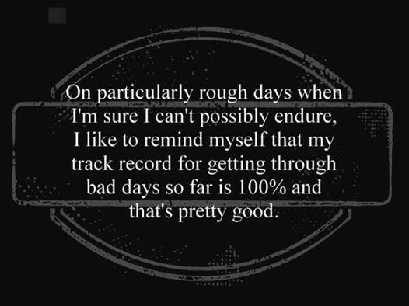
Monday
Spanish Translation: En días particularmente difíciles cuando estoy seguro que no me es posible soportar, me gusta recordarme a mí mismo que mi historial para conseguir a través de los días malos hasta el momento es de 100% y eso es bastante bueno.
Vietnamese Translation: Vào những ngày đặc biệt thô khi tôi chắc chắn rằng tôi không thể chịu đựng có thể, tôi muốn nhắc nhở bản thân mình rằng hồ sơ theo dõi của tôi để có được thông qua ngày xấu cho đến nay là 100% và đó là khá tốt.
Tuesday
Spanish Translation: Su valor no disminuye basado en la incapacidad de una persona para ver su valor.
Vietnamese Translation: Giá trị của bạn không giảm dựa trên sự bất lực của một ai đó để thấy giá trị của bạn.

Wednesday
Spanish Translation: Hazte amigo de gente que no es de tu edad. Salir con personas cuya lengua materna no es el mismo que el suyo. Conozca a alguien que no venga de su clase social. Esta es la forma de ver el mundo. Esta es la forma de crecer.
Vietnamese Translation: Trở thành bạn bè với những người không phải là tuổi tác của bạn. Gặp gỡ với những người mà ngôn ngữ không giống như của bạn. Nhận biết một người nào đó không đến từ tầng lớp xã hội của bạn. Đây là cách bạn nhìn thế giới. Đây là cách bạn phát triển.
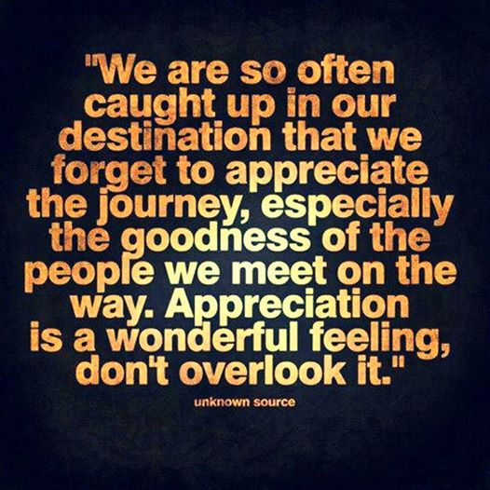
Thursday
Spanish Translation: Estamos tan a menudo atrapados en nuestro destino que nos olvidamos de apreciar el viaje, sobre todo de la bondad de las personas que encontramos en el camino. La apreciación es una sensación maravillosa, no pasarla por alto.
Vietnamese Translation: Chúng tôi thường xuyên được bắt gặp trong đích của chúng tôi là chúng tôi quên để đánh giá cao hành trình, đặc biệt là lòng tốt của mọi người chúng ta gặp trên đường. Đánh giá cao là một cảm giác tuyệt vời, đừng bỏ qua nó.
Friday
Spanish Translation: Abraza el lío glorioso eres.
Vietnamese Translation: Embrace mess vinh quang bạn đang có.

Type your reflection(s) here:
Monday:
Tuesday:
Wednesday:
Thursday:
Friday:

